Муниципальное бюджетное
дошкольное образовательное учреждение – детский сад
комбинированного вида № 468

Выпуск № 3

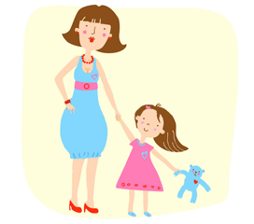

СОДЕРЖАНИЕ:

Введение ………………………………………………………………….……………стр. 2

Игры по дороге в детский сад……………. ……………………………………..стр. 2-5

Игры на кухне………………………………………….…………………………….стр. 6-7

Детская страничка……………………………………………………………….стр.7-10

ИЮНЬ 2018 г.

Уважаемые родители, бабушки и дедушки! Наступила долгожданная и всеми любимая пора, время каникул и отпусков. Для наших деток лето-это возможность отдохнуть от обычной годовой нагрузки. Но как провести каникулы с пользой - чтобы ребенок как следует отдохнул, набрался сил, но в тоже время и не забыл все, что с такими усилиями удалось добиться за год?
Заниматься нужно только в игре, такие занятия будут гораздо продуктивнее сидения за столом с книгами. Я хочу предложить вам игры и упражнения на развитие речи ребенка, которые можно выполнять не только дома, но и в любой другой обстановке: прогулки, поездки, поход по магазинам и т.д.

ИГРЫ ПО ДОРОГЕ В ДЕТСКИЙ САД
Играть и заниматься с ребенком можно не только за столом дома, но и по пути в детский сад. Превратим дорогу в игру познавательную, развивающую, интересную как для родителей, так и для ребёнка. Игру, которая попробует пробудить его речь и мысли.
- «Кто или что может это делать?»
(обогащение словаря)
Взрослый называет действие, а ребёнок подбирает предметы. Например, «идёт», ребёнок подбирает: девочка идёт, мальчик, идет, кошка идёт, снег идёт. Подберите слова к глаголам: стоит, сидит, лежит, бежит, плавает, спит…
- «Что на что похоже»
(развитие связной монологической речи, развитие творческих способностей)
Ребёнку предлагается подобрать похожие слова (сравнения) – белый снег похож на …(что?); синий лёд похож на …; густой туман похож на…; Чистый дождь похож на …; блестящая на солнце паутина похожа на …; день похож на… .
- «Что для чего»
(активизация в речи ложных слов)
Взрослый предлагает вспомнить, где хранятся эти предметы (хлеб – в хлебнице, конфеты – в конфетнице, мыло – в мыльнице, перец – в перечнице, салат – в салатнице, суп – в супнице, соус – в соуснице.
- «Говорим и думаем»
(закрепление многозначности слова)
Иногда мы говорим одинаковые слова, но думаем о разных предметах. Найдите слова, которые звучат одинаково. Вспомните, применительно к каким предметам используют слова: ручка, коса, ключ, глазок, ножка, язычок.
- «Вместе веселей»
(систематизация словаря)
Добавь слово, которое подходит к другим. Мама, сын (дочь) - что делают? Летит, клюёт - кто? Дерево, цветы -что делают? Сидит, стоит – кто? Кошка, собака что делают? Льётся, журчит – что? Шумит, дует – что? Дождь, снег – что делает?
- «Цепочка слов»
(закрепить умение выделять первый и последний звук в слове)
Взрослый и ребёнок по очереди называют любые слова: кошка – автобус – сок – куст – танк – капуста - ….
- «Весёлый счёт»
(согласование числительного с существительным)
Вокруг много предметов. Какие ты можешь назвать? (дома, деревья, лыжи, сугробы, окна…..). Посчитаем их (можно подобрать определения к словам): один кирпичный дом, два кирпичных дома….пять кирпичных домов.
- «Подружи слова»
(образование сложных слов)
Листья падают – листопад, снег падает – снегопад, вода падает – водопад, сам летает – самолет, пыль сосет пылесос.
- «Всё сделал»
(образование глаголов совершенного вида)
Скажи, как будто ты уже всё сделал (сделала): мыть – вымыл, одевается – оделся, прячется – спрятался, рисует – нарисовал, пишет – написал, поливает – полил.
- «Ты идёшь и я иду»
(закрепление в речи глаголов с разными приставками)
Ты выходишь и я выхожу (подходить, заходить, ехать, лететь, переходить…)
- «А что, если …»
(развитие связной речи и мыслительных процессов)
Взрослый начинает фразу, а ребёнок заканчивает. А что произошло, если бы не было ни одной машины …, если бы не было птиц …, если бы не было конфет …, если бы было все вокруг твоим … и т. д.
- «Найди дерево»
(выделение признаков деревьев общая форма, расположение ветвей, цвет, внешний вид)
Научиться рассказывать о деревьях и кустарниках, которые встречаются по дороге в детский сад.
- «Как можно»
(расширение и активизация словаря)
Взрослый спрашивает: «Как можно играть?». Ребёнок отвечает: «Весело, интересно, дружно». Другие вопросы: как можно плакать? (громко, жалобно, горько …); как можно мыть посуду? (хорошо, плохо, чисто, быстро …); как можно пахнуть? (приятно, нежно … ); как можно смотреть? (ласково, зло, внимательно …)
- «Исправь предложение»
(исправление ошибок в предложении)
Взрослый произносит неправильное предложение, а ребёнок исправляет. Жук нашел Сашу (Саша нашел жука); Забор красит Веру (Вера красит забор); Градусник несёт врача (врач несёт градусник).
- «Развивайка»
(развитие ориентации в пространстве)
Взрослый спрашивает, что находится справа от тебя, слева, ближе, дальше, выше, ниже… и т.д.

- «Я знаю пять имён девочек»
(развитие взаимодействия руки, глаза и речи)
Взрослый начинает, а ребёнок продолжает предложение. Также можно взять любую лексическую тему (например, 5 названий фруктов, 5 видов транспорта, 5 деревьев и т. д.). Можно использовать мяч.

- «Из чего какое?»
(образование прилагательных)

Взрослый начинает, а ребёнок продолжает. Сок из яблок (какой?), а из груш? Дом из кирпича (какой?), книга из бумаги (какая?), одеяло из шерсти (какое?)

- «Чей хвост, голова, уши, глаза?»
(образование притяжательных прилагательных)
Взрослый начинает, а ребёнок продолжает. У медведя хвост – медвежий, голова медвежья, уши медвежьи), а у зайца, у лисы у верблюда, у волка …и т. д.

- «Сложные предложения»
Взрослый сначала проговаривает сам предложение, а ребёнок пробует за ним повторить. (например, сковородка стоит на плите. Троллейбус остановился у светофора. Милиционер Валерий регулирует движение.)

- «Что у кого?»
(развитие ориентации в собственном теле)
Взрослый просит показать левую руку, правую ногу, правую коленку; затем задание усложняется: дотронься левой рукой до правого уха, закрой правой рукой левый глаз и т. д.

- «Большой - маленький»
(образование уменьшительно – ласкательной формы существительного)
Стол – столик, дом – домик, рука – ручка… и т.д.

- «Кто у кого?»
У лисы лисята, у волка – волчата, у собаки…и т. д.

- «Похлопай, как я!»
(развитие чувства ритма)
Взрослый отхлопывает сперва простые ритмы: ! !, !! !!, ! !! !, !! ! !!! и т. д., а ребенок старается его воспроизвести.

ИГРЫ СО СЛОВАМИ НА КУХНЕ
(игры на обогащение словарного запаса)
- «Давай искать на кухне слова»
Взрослый просит ребенка подумать и сказать, какие слова можно «вынуть» из борща? (свекла, капуста, картошка). Из винегрете? Из холодильника? Из Плиты? Кухонного шкафа?

- «Угощаю»
Ребенок называет «вкусное» слово и «кладёт» вам его на ладошку, затем вы ему, до тех пор, пока все не «съедите». Можно играть в «солёные», «сладкие», «кислые», «горькие», «холодные» слова (например, называйте только «сладкие» слова: мёд, арбуз, конфета…)

- «Закрой глаза – открой рот»
Ребенок с закрытыми глазами должен рассказать, какой кусочек положила ему в рот мама (например, сочный, кислый, мягкий, вкусный, полезный), а затем взрослый отгадывает, что это было (лимон).

- «Подбери слова»
Взрослый просит назвать только «посуду», «овощи», «фрукты», «мебель».

- «Для чего это нужно?»
Взрослый просит назвать и объяснить предназначение предмета (половник, дуршлаг, тёрка, солонка).

(игры на развитие грамматического строя речи)
- «Приготовим сок»
Взрослый спрашивает какой сок получится из яблок? (яблочный), из моркови? (морковный) и т.д. а теперь наоборот, апельсиновый сок из чего? Банановый сок из чего?

- «Упрямые слова»
Взрослый рассказывает, что на кухне есть «упрямые» слова, которые никогда не изменяются: кофе, какао. Попросите придумать с этими словами предложения.

- «Из двух - одно»
Взрослый учит составлять из двух слов одно (кофе мелет – кофемолка, мясо рубит – мясорубка и т.д.)

- «Где что спряталось?»
Взрослый просит ребенка помочь найти «спрятавшиеся»предметы: кастрюлю, половник, табуретку… . Оказывается, кастрюля «прячется» В шкафу, половник НА полке, табуретка ПОД столом.

ЗАНИМАЕМСЯ ДОМА

- Помоги ежику подобрать соответствующие картинки

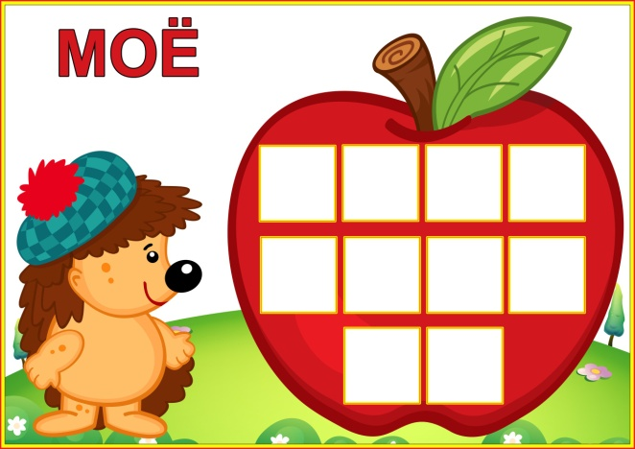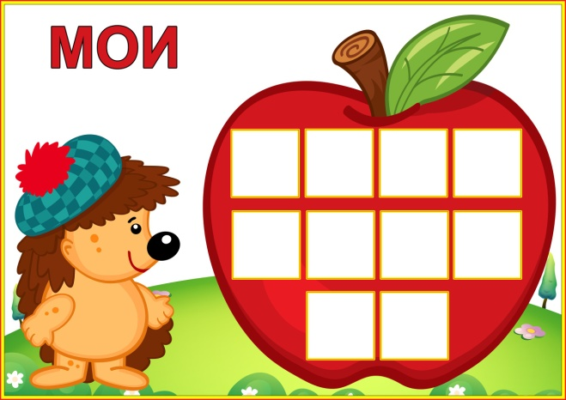

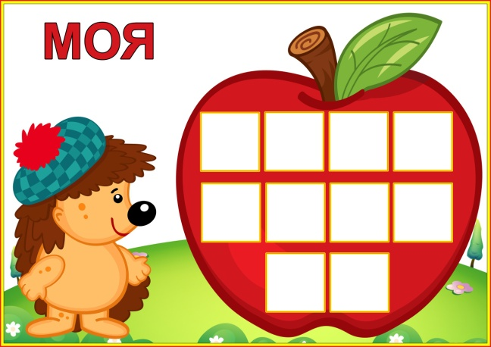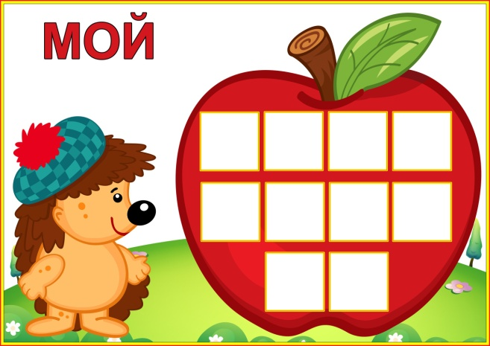

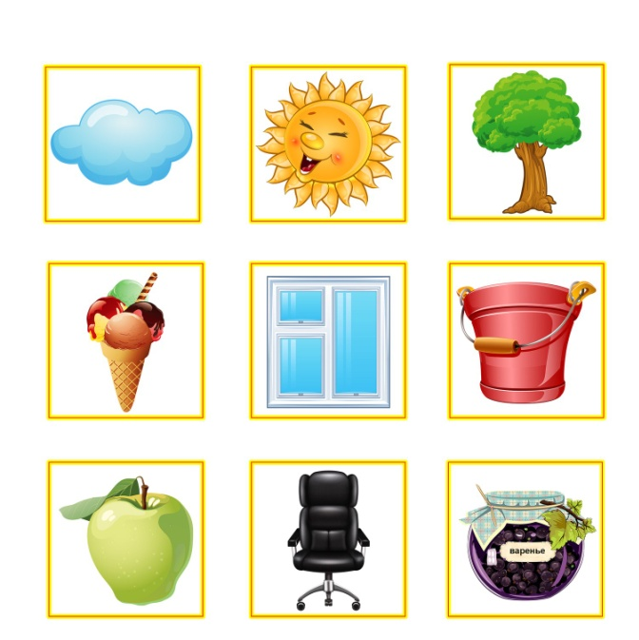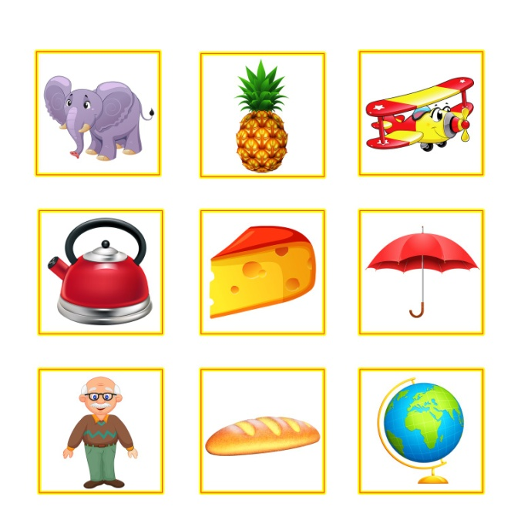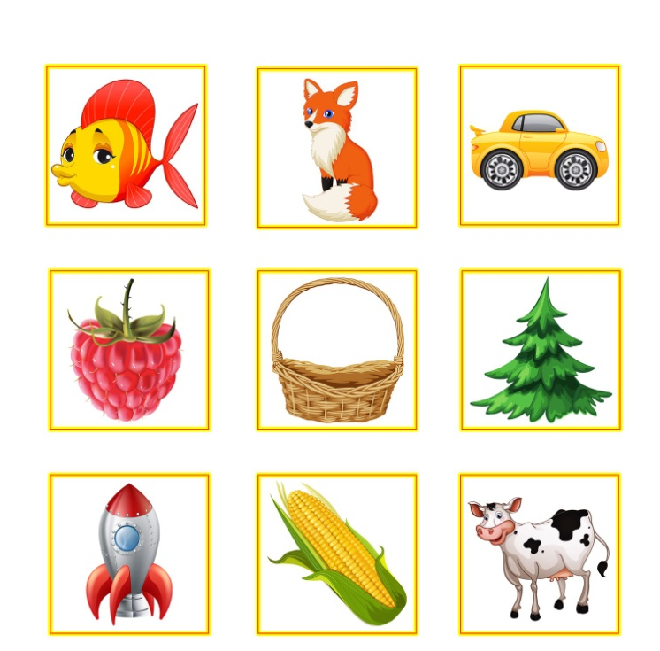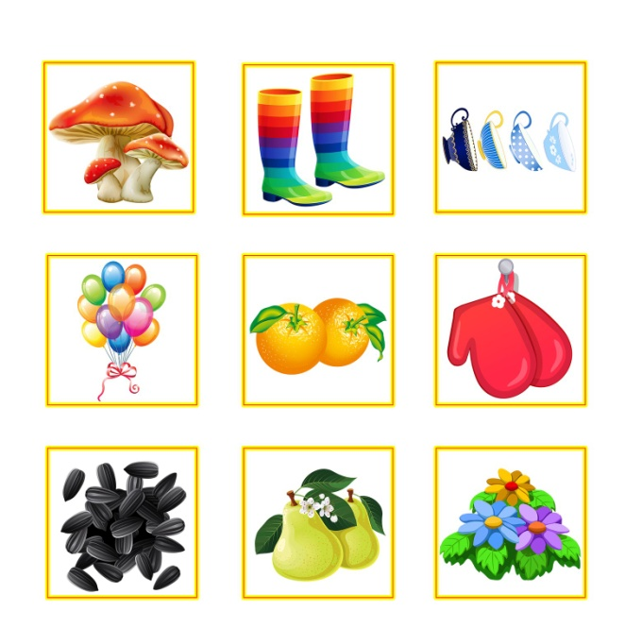

- Пройди лабиринты

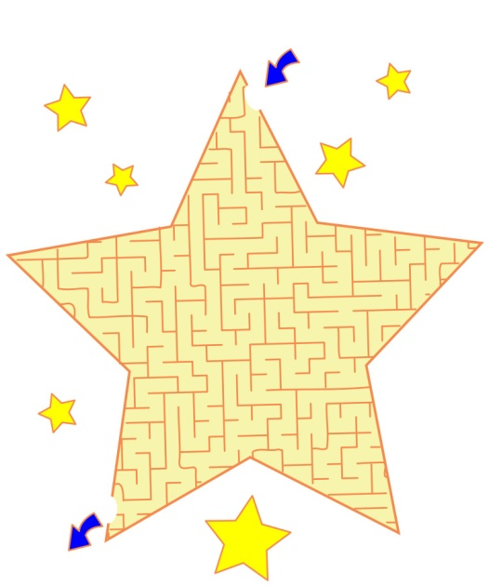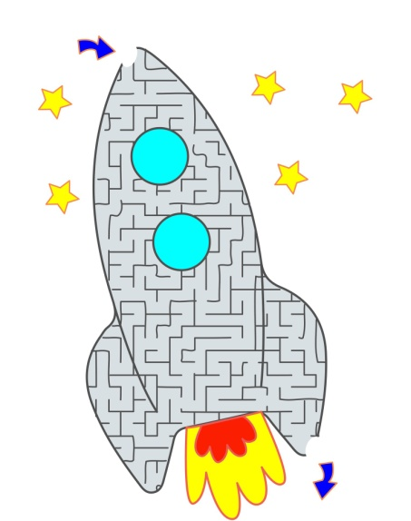

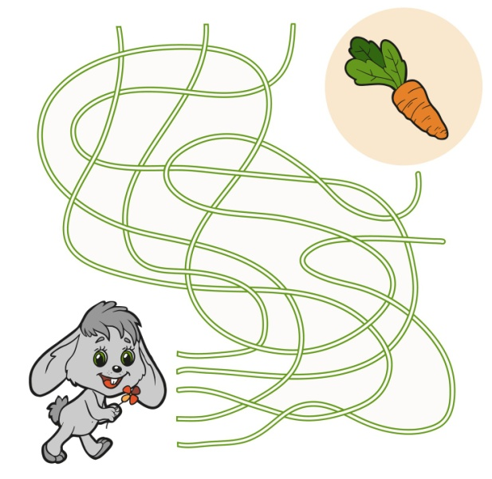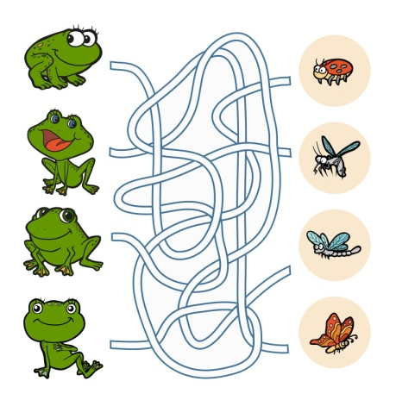

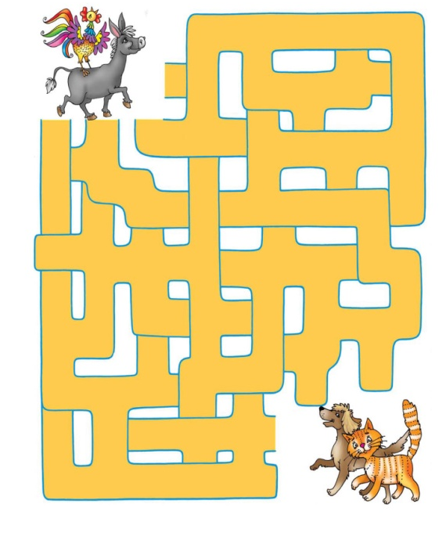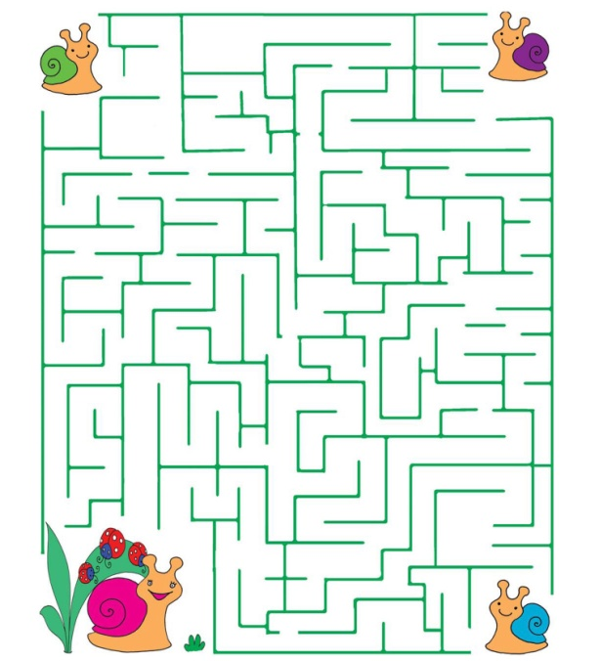

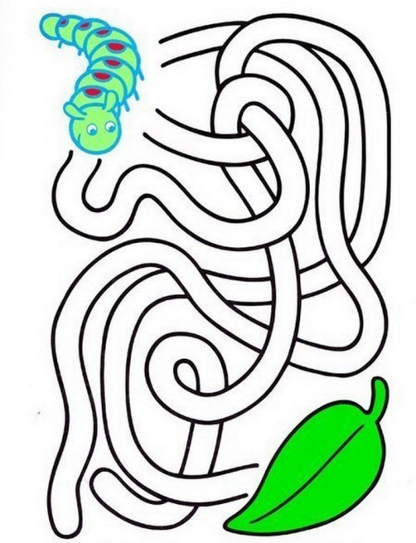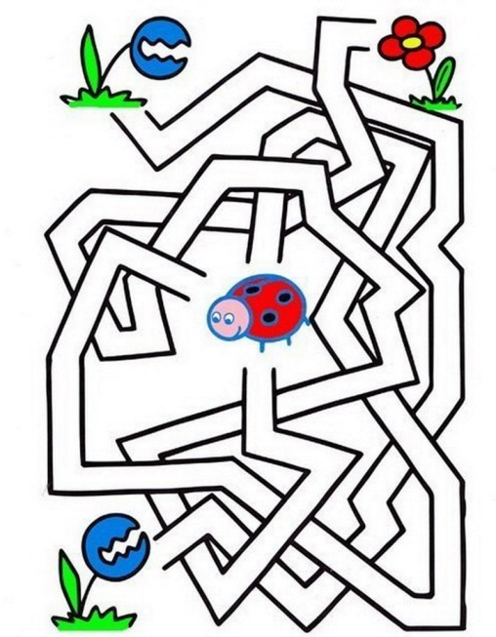

Издательство «Логопед-Fox»
Редактор журнала «Болтунишка»:
Учитель-логопед МБДОУ № 468
Савицкая Н.Я.

